6. Prąd elektryczny – zadania z arkusza I

6.1
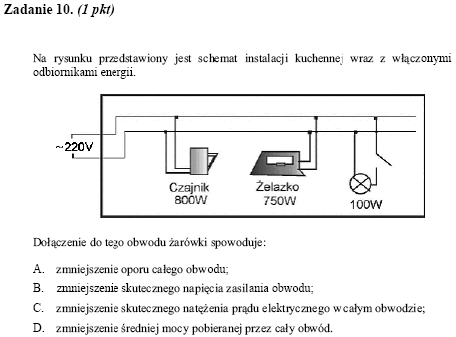
6.2
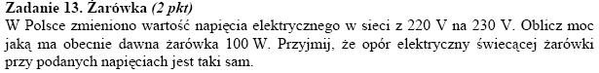
6.3
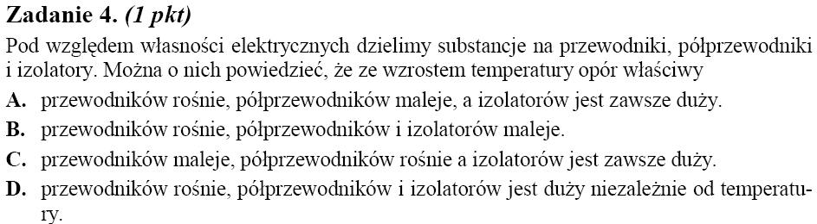
6.4
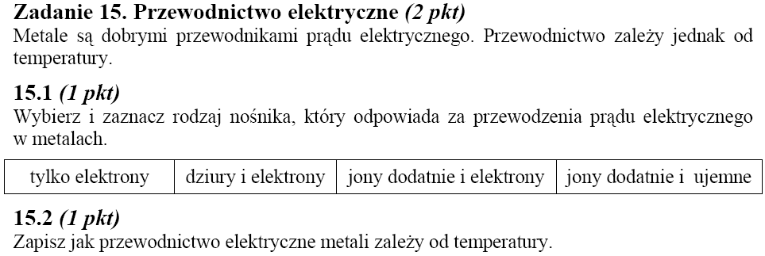
6.5
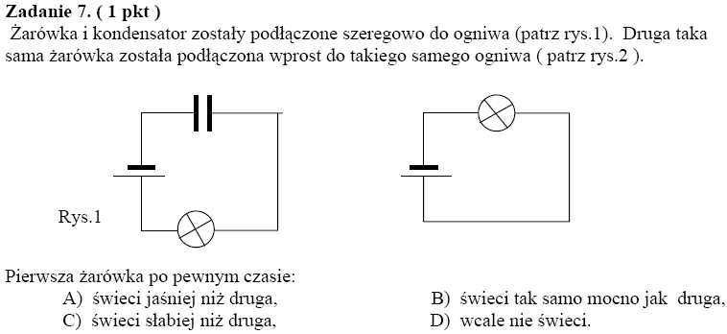
6.6
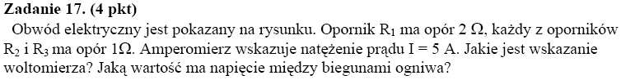
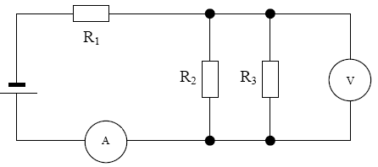

6.7
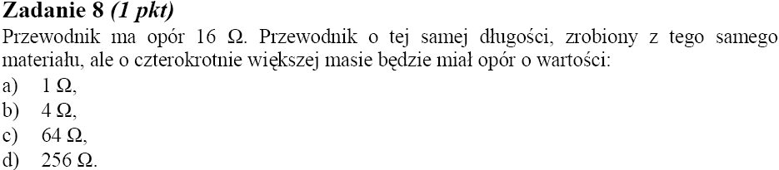
6.8
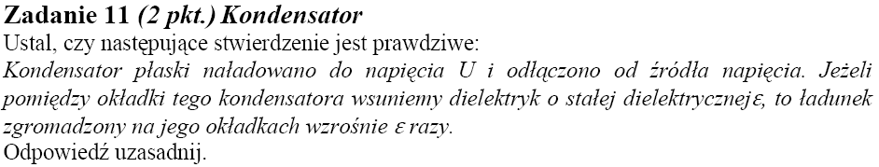
6.9
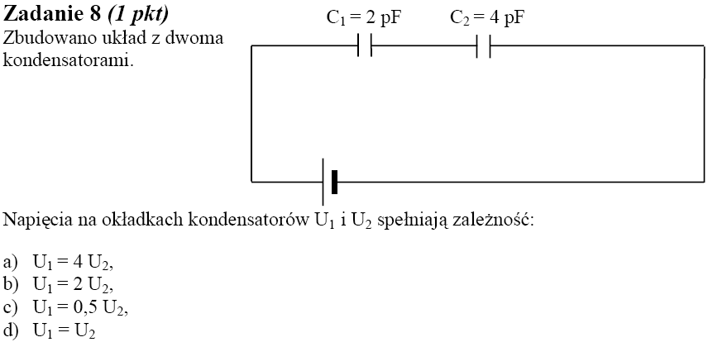
6.10
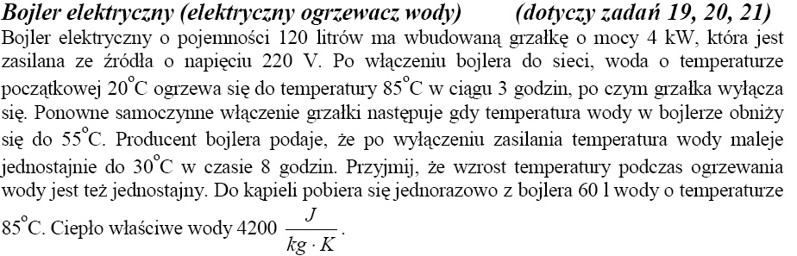
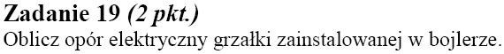
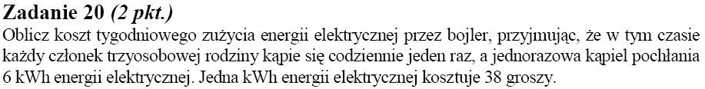
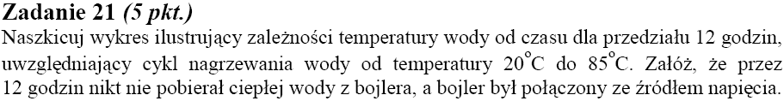

6.11
Na zmieszczonym poniżej wykresie przedstawiono charakterystykę
prądowo-napięciową żarówki.
Z wykresu wynika, że:
A). opór żarówki maleje ze wzrostem napięcia;
B). prąd płynący przez żarówkę spełnia prawo Ohma;
C). maksymalna moc żarówki wynosi 6W;
D). opór żarówki przy napięciu 4,5 V ma wartość 10 Ω.
6.12
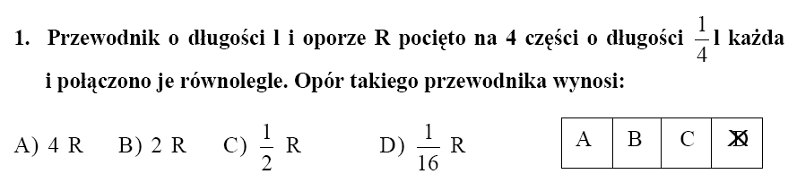

6.13
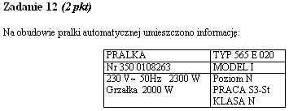

Oblicz skuteczną wartość natężenia prądu elektrycznego płynącego przez grzałkę.
6.14
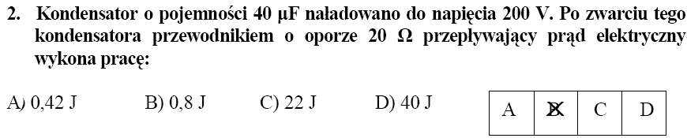
6.15
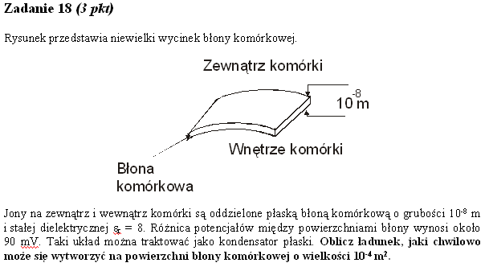
6.16
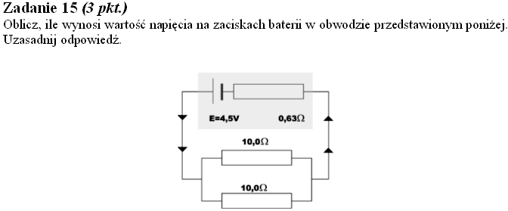
6.17
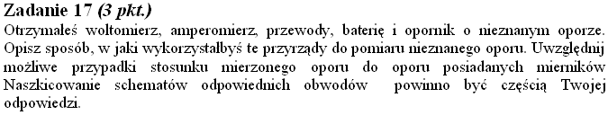
6.18
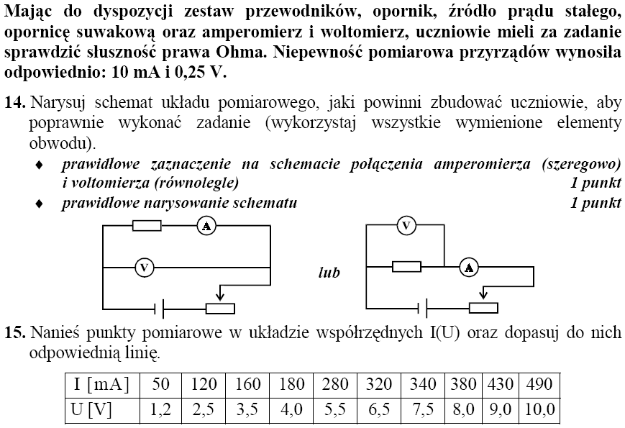

6.19
6.20
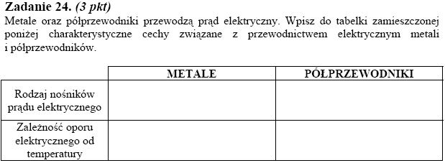

Prąd elektryczny – zadania z arkusza II

6.21
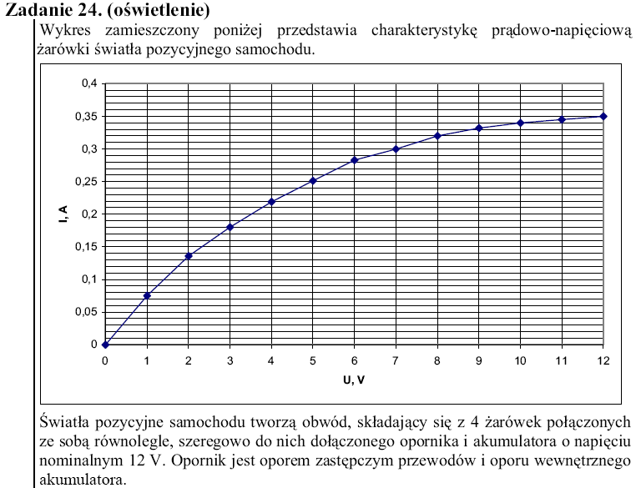
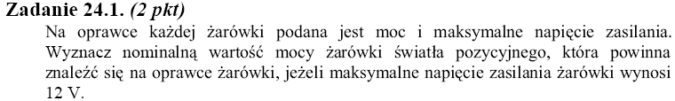
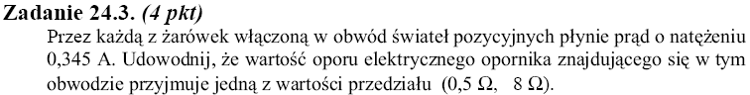
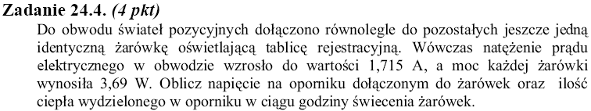
6.22
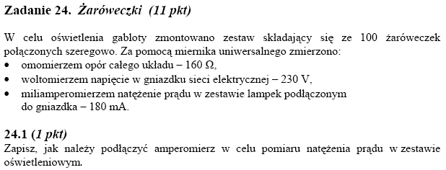
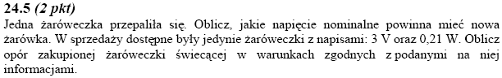
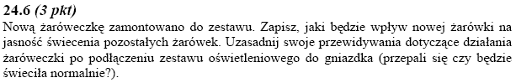
6.23
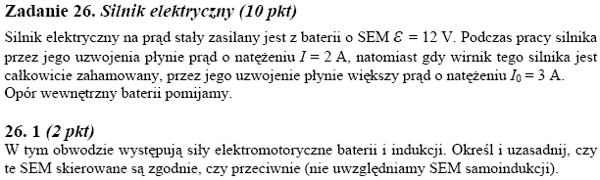
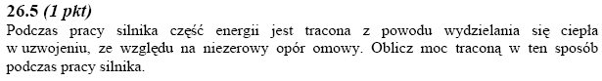
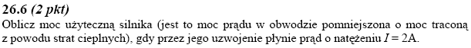
6.24
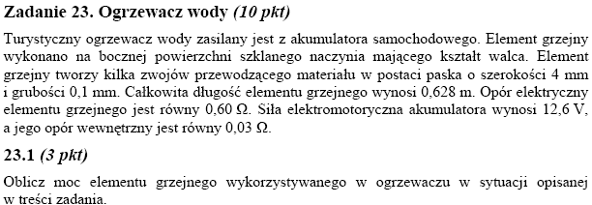
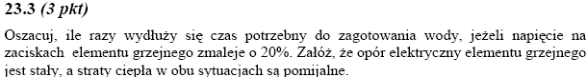
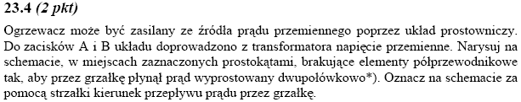
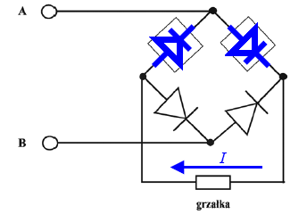

6.25
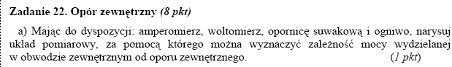
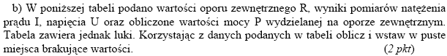
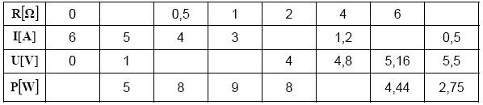
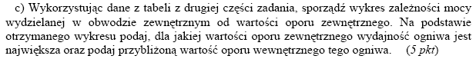
6.26
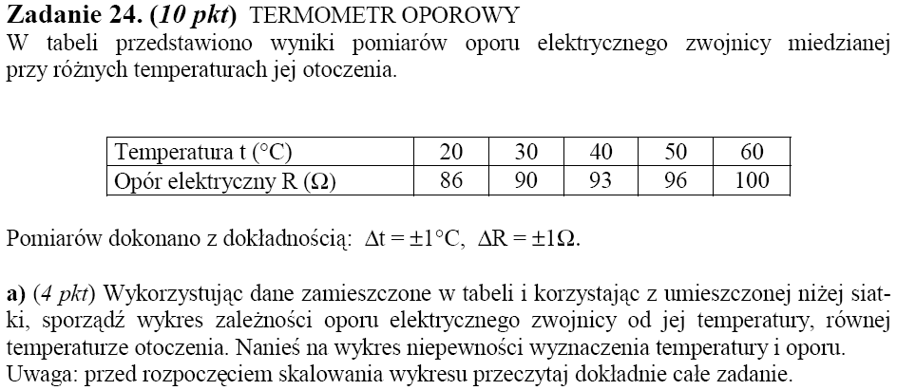
6.27
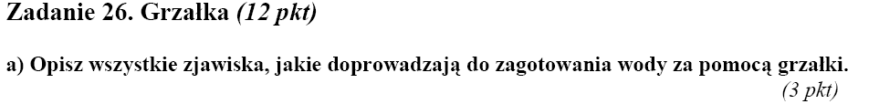
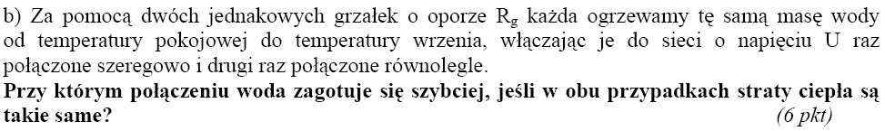
6.28
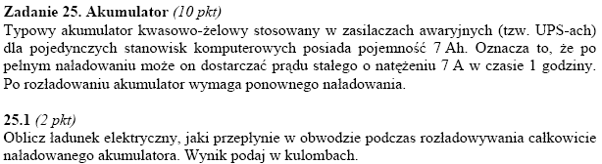
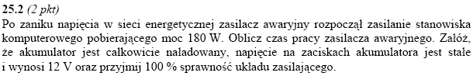
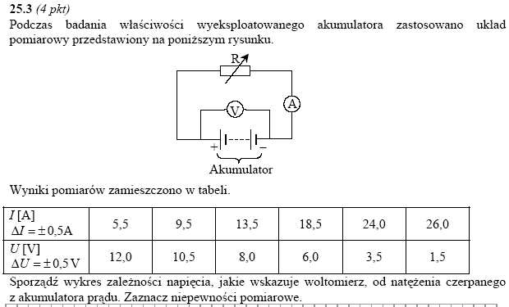

6.29
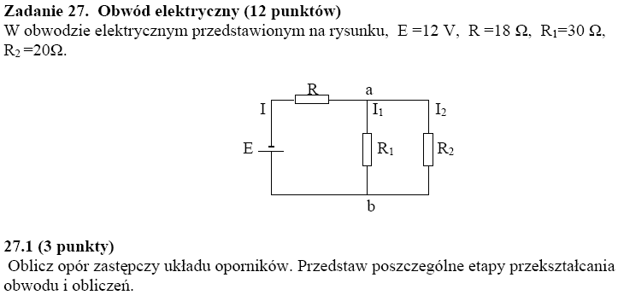
6.30
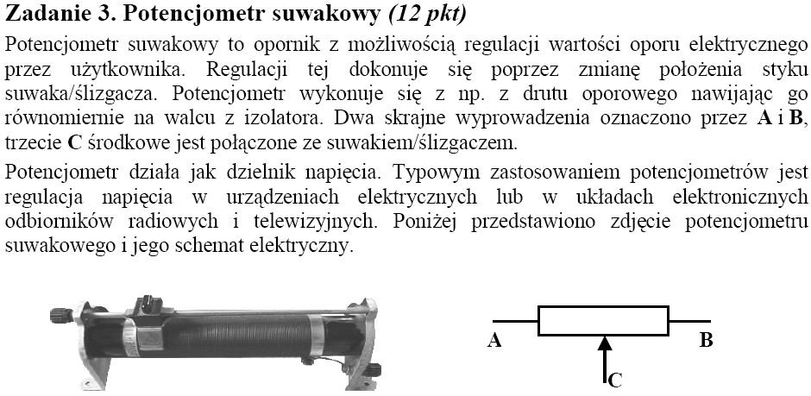
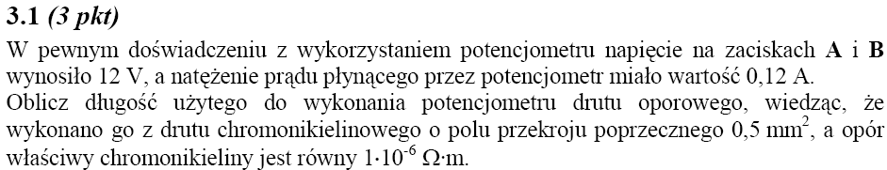
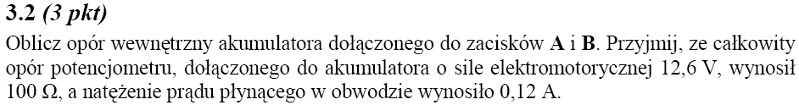
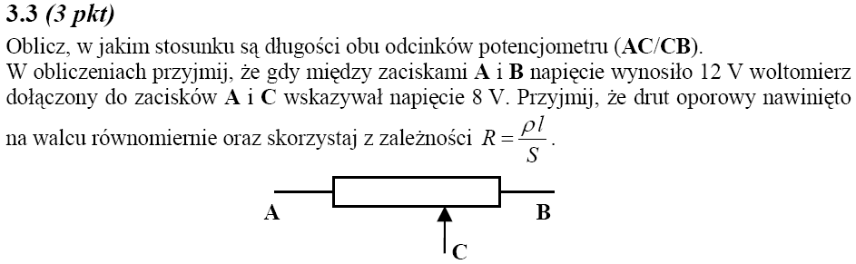
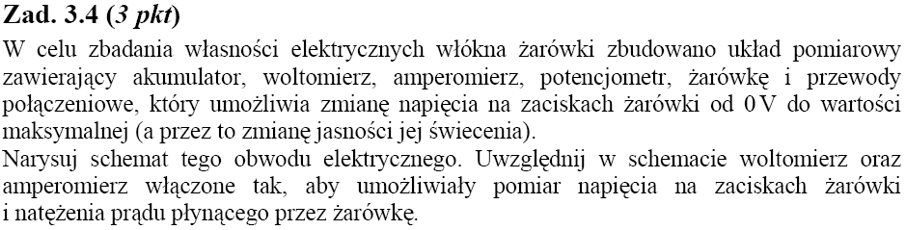
6.31
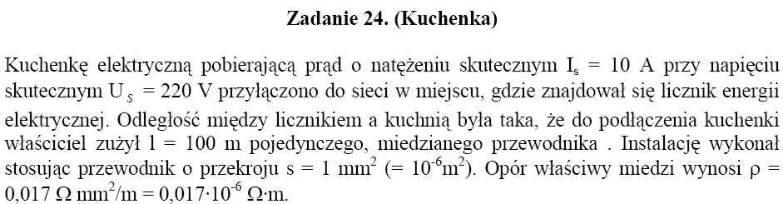
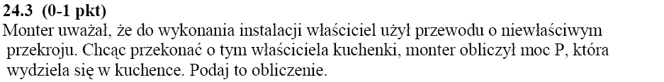
6.32
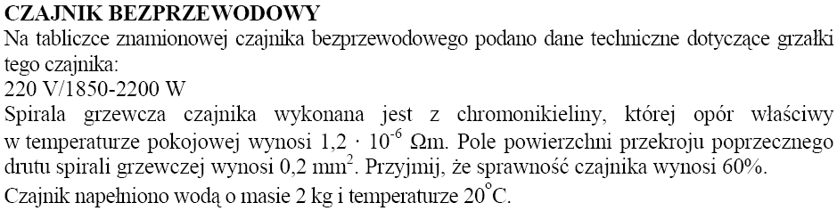
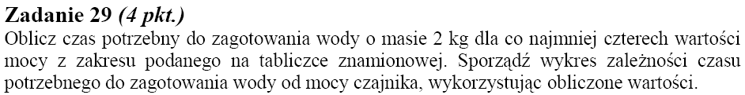
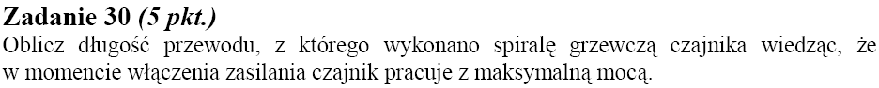
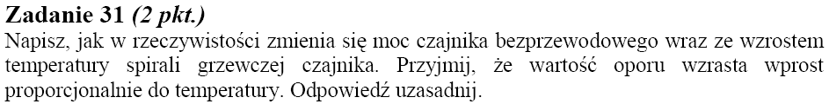
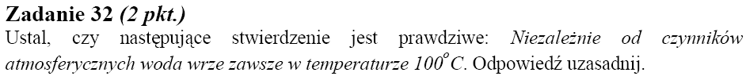
6.33
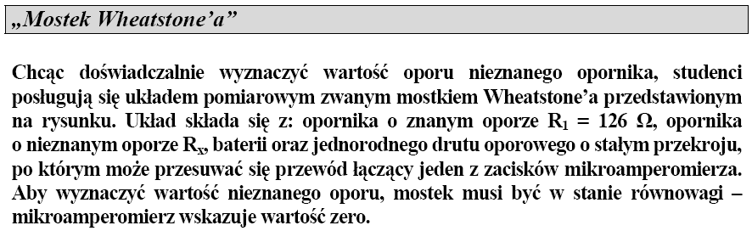
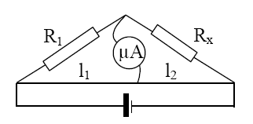

Prąd elektryczny – inne zadania

6.34
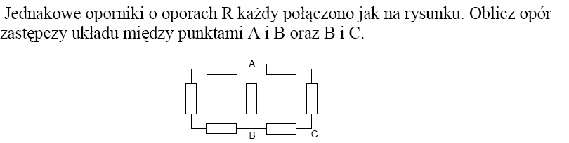
6.35
Dysponujemy amperomierzem o oporze wewnętrznym r = 4 Ω. Wskazówka amperomierza wychyla się do końca skali, gdy płynie prąd I = 10 mA. Co trzeba zrobić, aby przyrząd ten można było stosować jako woltomierz do pomiaru napięcia w zakresie do U = 300 V?
6.36
Gdy do źródła napięcia (baterii czterech ogniw w lampce kieszonkowej) jest dołączony opornik R1 =12,5Ω (świecąca się lampka), płynie prąd o natężeniu I1 = 0,28A. Gdy dołączony jest opornik R2 = 6Ω (inna lampka), płynie prąd I2 = 0,4 A. Oblicz natężenie prądu zwarcia źródła.

6.37
Oblicz napięcie na kondensatorze C w obwodzie przedstawionym na rysunku
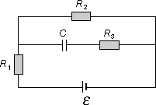
6.38
Oblicz różnicę potencjałów między punktami A i B w obwodzie przedstawionym na rysunku, jeżeli wiadomo, że pojemność kondensatora C2 jest n = 6 razy większa od pojemności C1, siła elektromotoryczna e = 120 V, opór wewnętrzny źródła jest bardzo mały, a oporności wynoszą R1 = 60Ω i R2 = 240Ω.

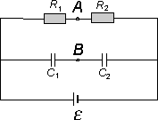
6.39
Czajnik elektryczny ma dwie grzałki o oporach R1 i R2. Po włączeniu grzałki R1 woda zaczyna wrzeć po czasie t1 = 5 min. Po włączeniu grzałki R2 woda zaczyna wrzeć po czasie t2 = 10 min. Po jakim czasie zagotuje się woda w czajniku, jeżeli obie grzałki włączymy:
a) szeregowo,
b) równolegle.
6.40
Oblicz oporność układu czterech jednakowych oporników o oporności R przedstawionych w układach a) i b)
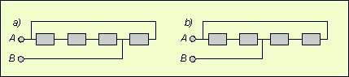
6.41
Na rysunku przedstawiony jest obwód zawierający dwa źródła SEM:
e1 = 10 V, r1 = 0,1 Ω;
e2 = 15 V, r2 = 0,3 Ω
oraz trzy oporniki o oporach
R1 = 0,5 Ω; R2 = 0,8 Ω i R3 = 1 Ω.
Wyznacz natężenia prądu płynącego we wszystkich gałęziach obwodu oraz napięcia na opornikach zewnętrznych.
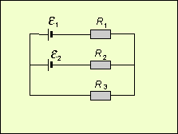
6.42
Jaki jest opór 1 kilometra kabla miedzianego o powierzchni przekroju 1cm², jeśli opór właściwy miedzi wynosi około 17nΩ*m? Porównaj go z oporem płytki izolatora o grubości 1mm, oporze właściwym 1MΩ*m i tej samej powierzchni przekroju.
6.43
Który przewód ma mniejszy opór: miedziany o średnicy 1mm czy ołowiany o średnicy 4mm, jeśli ich długości są takie same? Opór właściwy ołowiu jest równy około 220nΩ*m, a miedzi 17nΩ*m.
6.44
Przez przewód przepłynęło w ciągu 2 sekund 10²⁰ elektronów. Oblicz natężenie płynącego prądu. Ładunek elementarny wynosi 1,6*10⁻¹⁹C.
6.45
Czajnik elektryczny ma moc 700W. Oblicz energię pobraną przez ten czajnik, jeżeli był włączony przez 30 minut. Wyraź ją w dżulach i kilowatogodzinach.
6.46
Przy przepływie prądu stałego przez opór 5Ω, wydziela się, w czasie 30 min, energia 750 kJ. Znaleźć natężenie prądu i spadek napięcia na oporniku.
6.47
Woltomierz połączony z końcami opornika R₁ powinien wskazać:
a) 1,2V b) 3,0V c) 3,6V d) 9,0V
Przedstaw odpowiednie obliczenia
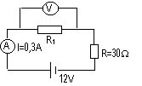

6.48
Do elektrycznej instalacji domowej o napięciu 230V podłączono jednocześnie: czajnik elektryczny o mocy 1kW, żarówkę o mocy 75W i telewizor o mocy 200W. Czy bezpiecznik główny o wartość 10A przepali się?
6.49
Dwa ogniwa o SEM 1,6 V i 2 V i oporach wewnętrznych 0,3 Ω i 0,9 Ω połączono szeregowo, a następnie spięto oporem zewnętrznym 6 Ω. Znaleźć spadek napięcia wewnątrz każdego z ogniw.
6.50
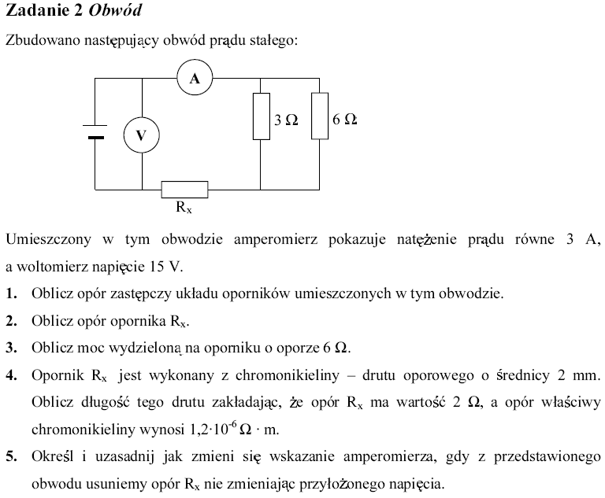
6.51
